Министерство образования Российской Федерации
МОУ «Трусовская средняя общеобразовательная школа»
Курьинского района
Алтайского края

социальный проект по теме:
«Никто не забыт, ничто не забыто»

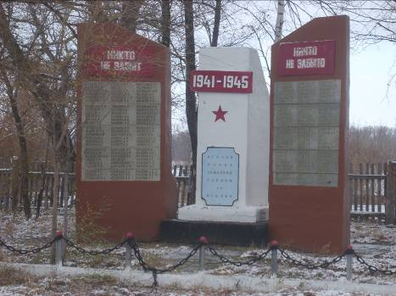

Выполнили: Алехина Юля (10кл)
Акеньшин Слава (10кл)
Кидан Алена (11кл)
Харахордина Кристина (11кл)
Руководители: Чех В.М., учитель физики
Сусоева Л.И., учитель русского языка
с. Трусово Курьинского района
Алтайского края

Трусово – 2008г.

Оглавление
Введение. 3
- Результаты диагностики. 4-9
- Создание культурного ландшафта на базе мемориального
комплекса. 9-13
  - Условия создания ландшафта. 9-13
  - Почва. 14
  - Оценка состояния мемориала. 14
  - Планировка ландшафта. 15
  - Проектирование культурного ландшафта. 16
    - Зеленые насаждения. 16
    - Клумбы. 16
    - Реставрационные работы. 16
    - Смета расходов. 17

Заключение. 18-19
Приложение. 19-20
Список литературы. 21

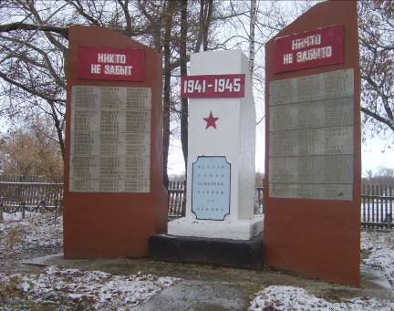
Помните!
Через века, через года
Помните!
О тех, кто уже не придёт никогда
Помните!
В 1962 году по замыслу членов исполнительного комитета и председателя Трусовского сельского Совета Трусова Михаила Петровича было принято решение- увековечить память о погибших земляках-трусовцах в годы Великой Отечественной войны, поставить обелиск. Было предложение об установке его на сопке около села. Село наше относилось тогда к Поспелихинскому району, и на сопке той, обычно, прощались с призывниками родные и близкие. Машина везла парней сразу на станцию. Но, посоветовавшись с ветеранами, обелиск решили поставить на площади возле сельского клуба. Здесь в суровые военные годы прощались односельчане со своими родными, уходившими на фронт. На средства самообложения селян были закуплены необходимые материалы. Стоили обелиск Никитин Прокоп Петрович и Морозов Павел Андреевич. На лицевой стороне обелиска расположена красная звезда, а под ней надпись «Вечная слава землякам, погибшим за Родину». Позднее убрали клуб, здание которого было ветхим и старым, и построили на этом месте новый Дом культуры.
В 1975 году по замыслу руководства села и учителей школы Макарова Ивана Александровича и Сусоева Александра Николаевича (им и был изготовлен новый проект), обелиск решили реставрировать. На Колыванский камнерезный завод был сделан заказ- две стелы с высеченными буквами фамилий наших погибших земляков. В мае 1975 года реставрация была закончена. В день 30-летия Победы советского народа в Великой Отечественной войне обновлённый обелиск был торжественно открыт. Значение обелиска невозможно переоценить. Сюда каждый год в День Победы идут односельчане с поклоном всем тем, кто спас нашу Родину от фашистов. Здесь чествуют ветеранов Великой Отечественной войны. Отсюда провожают наших парней в армию, давая наказ служить честно своей Отчизне. Торжественно и красиво у обелиска в этот день: цветы и музыка, напутствия призывникам и добрые пожелания ветеранам, флаги и гимн нашей Родины.

В обычные дни за мемориалом ухаживают школьники и работники Дома культуры. Они чистят территорию вокруг мемориала, сажают цветы, ремонтируют оградку. Но как бы хорошо не ухаживали за мемориалом, его эстетический вид утратил былую красоту. И поэтому мы решили провести капитальный ремонт мемориального комплекса. Работа предстоит большая: надо полностью поменять старую деревянную ограду на новую, покраска железной ограды, ремонт средней стелы (затирка, покраска, бетонирование основания), поменять надписи на всех трёх стелах, изготовление металлической звезды, посадить цветы и кустарники.

Мы создали команду из учащихся 9-10 классов в ноябре прошлого года и составили план действий.
Во- первых, провели опрос среди учащихся и их родителей. Результаты опросов приведены в диаграммах.

Оцените нынешнее состояние мемориала (по пятибалльной системе)
Из 74 человек:
- 5 баллов - 1 человек;
- 4 балла - 21 человек;
- 3 балла -28 человек;
- 2балла - 20 человек;
- 1балл - 4 человека;

Хотите ли вы видеть мемориал более красивым? (в %)
Из 74 человек:
- Да – 72 человека;
- Нет 2 человека;

Необходима ли реставрация? (в %)
Из 74 человек:
- Да -73 человека;
- Нет – 1 человек;

Анкета для родителей.
Считаете ли вы мемориальный комплекс культурным наследием с. Трусово? (кол-во чел.)
Из 60 человек:
- Да – 54 человека;
- Нет – 5 человек;
- Не совсем – 1 человек;

Необходим ли мемориалу постоянный уход? (кол- во чел.)
Из 60 человек:
- Да -58 человек;
- Нет – 2 человека;

Оцените нынешнее состояние мемориала (по пятибалльной системе)
Из 60 человек:
- 5баллов -1 человек;
- 4балла -26 человек;
- 3балла - 28 человек;
- 2балла - 4 человек;
- 1балл - 1 человек;

Хотите ли вы видеть мемориал более красивым? (кол-во чел.)
Из 60 человек:
- Да 56 человек;
- Нет – 4 человека;

Необходима ли реставрация? (кол- во чел.)
Из 60 человек:
- Да -55 человек;
- Нет- 5 человек;

На основе проведённого анкетирования можно сделать следующий вывод:
необходимо срочно провести реставрацию мемориального комплекса, постоянный уход за ним, так как он является культурным наследием жителей села Трусова. Значение его невозможно переоценить. Поэтому приблизительно 96% опрошенных высказались за это предложение.
Цель: Спроектировать культурный ландшафт на базе мемориального комплекса.

Задачи:
- Изучить условия и особенности создания культурного ландшафта.
- Создать культурный ландшафт мемориального комплекса.
- Исходя из местных условий (климат, почва, имеющиеся зеленые насаждения) подобрать ландшафтное окружение мемориального комплекса.
- Воспитывать чувство патриотизма, любви к Родине, уважения к старшему поколению.

Методы исследование проблемы: анкетирование, картографический, фенологического наблюдения.

Срок реализации: 2года.

Практическая значимость:
- Привлечение внимания общественности, Администрации села к проблеме сохранения мемориального комплекса.
- Проведение реставрационных работ на мемориальном комплексе:
  - замена деревянной изгороди;
  - обновление и частичный ремонт стел обелиска;
  - выпиливание старых засохших деревьев вокруг комплекса;
  - посадка кустарников и цветов.

II. Создание культурного ландшафта на базе мемориального комплекса в селе Трусово
2.1Условия создания ландшафта
Рельеф: Преобладает низкогорный рельеф – плоская равнина с ярко выраженной ветровой эрозией.
Климат: Алтайский край (в том числе село Трусово) расположен на юге Западной Сибири в умеренном поясе, 48 – 54º северной широты. Основными климатообразующими факторами являются географическое положение и географическая широта, которая, в свою очередь, определяет приток солнечной энергии. Продолжительность солнечного сияния на данной территории составляет 2 151 час в год. Высота над уровнем моря приблизительно равна 260 метров. Так как Алтайский край находится почти в самом центре материка и достаточно удален от морских бассейнов, континентальный климат выражен достаточно хорошо. Это особенно четко видно по среднемесячной и годовой температуре воздуха.
Таблица 1. Среднемесячная и годовая температура воздуха.
Годовая температура воздуха – 0.6ºС.
месяц | январь | февраль | март | апрель | май | июнь
темп. вºС | - 16.5 | - 15.9 | - 8.8 | 2.0 | 11.5 | 17.1
месяц | июль | август | сентябрь | октябрь | ноябрь | декабрь
темп. вºС | 18.9 | 16.9 | 8.6 | 1.2 | - 7.3 | - 12.2

Таблица 2. Средний максимум температуры воздуха по месяцам.
Мес. | Я | Ф | М | А | М | И | И | А | С | О | Н | Д
Тем. | -10.3 | -9.3 | -2.6 | 7.9 | 18.6 | 23.8 | 25.6 | 23.7 | 19.0 | 9.5 | -1.7 | -8.7
За год это составляет 7.9ºС.
Таблица 3. Средний минимум температуры воздуха по месяцам.
Мес. | Я | Ф | М | А | М | И | И | А | С | О | Н | Д
Темп. | -22.3 | -21.8 | -15.3 | -3.7 | 4.1 | 10.0 | 12.1 | 9.9 | 4.2 | -2.2 | -11.6 | -19.7
За год это составляет - 4.6ºС

Таблица 4. Абсолютный минимум температуры воздуха по месяцам.
Мес. | Я | Ф | М | А | М | И | И | А | С | О | Н | Д
Темп. | -52 | -50 | -42 | -29 | -16 | -3 | 1 | -2 | -11 | -37 | -47 | -50
Самая низкая температура наблюдается в январе - 52ºС.

Таблица 5. Абсолютный максимум температуры воздуха по месяцам.
Мес. | Я | Ф | М | А | М | И | И | А | С | О | Н | Д
Темп. | 9 | 10 | 18 | 28 | 37 | 38 | 40 | 38 | 33 | 28 | 17 | 13

Самая высокая температура в июле 40ºС.
В силу открытости территории к северу и западу на климат оказывают влияние океанические воздушные массы, т.е. воздушные массы, которые формируются над океанскими течениями (северная ветка Гольфстрима). Эти массы приносят на территорию края осадки. Осадки в течение года распределены неравномерно.

Таблица 6. Среднее количество осадков, приведенное к показаниям
осадкомера (в мм).
Я | Ф | М | А | М | И | И | А | С | О | Н | Д
25 | 19 | 33 | 33 | 48 | 57 | 65 | 57 | 44 | 49 | 54 | 48
Из таблицы видно, что основная часть осадков выпадает в теплый период летом и в первой половине осени (с апреля по октябрь 353 мм, а с ноября по март – 179 мм). Это связано с активной циклональной деятельностью летом, в то время как зимой преобладает антициклональный режим. В связи с легкостью проникновения воздушных масс с севера мы наблюдаем такие неблагоприятные явления, как ранние заморозки осенью и поздние заморозки весной.
Величина снежного покрова, наблюдаемая за зиму, в среднем составляет 88 см, минимальная толщина – 46 см, максимальная – 138 см.

Таблица 7. Средняя декадная величина снежного покрова в см
по постоянной рейке
М | октябрь |  |  | ноябрь |  |  | декабрь |  |  | январь |  |  | февраль |  |  | март
Д | 1 | 2 | 3 | 1 | 2 | 3 | 1 | 2 | 3 | 1 | 2 | 3 | 1 | 2 | 3 | 1 | 2 | 3
Т | - | - | 2 | 11 | 21 | 26 | 33 | 46 | 54 | 70 | 76 | 81 | 88 | 82 | 73 | 56 | 23 | 19
М – месяц Д – декада Т – толщина снежного покрова
В нашей местности преобладает облачная погода, так как число пасмурных дней значительно преобладает над числом ясных дней.
Таблица 8. Преобладание ясных и пасмурных дней по месяцам и за год
Месяц | Я | Ф | М | А | М | И | И | А | С | О | Н | Д | год
Ясные | 8.6 | 8.5 | 6.6 | 5.6 | 5.1 | 4.5 | 5.1 | 4.3 | 6.3 | 3.8 | 3.7 | 4.6 | 63
Пасм. | 10 | 7.1 | 8.5 | 9.5 | 7.9 | 8.2 | 6 | 7.9 | 7.4 | 14 | 14.3 | 12.6 | 115
Туман | 1 | 1 | 2 | 1 | 0.4 | 0.2 | 0.6 | 2 | 2 | 0.9 | 1 | 0.8 | 13
Метель | 7 | 4 | 4 | 0.4 | - | - | - | - | - | 0.6 | 4 | 9 | 29
Грозы | - | - | - | 0.3 | 3 | 6 | 8 | 7 | 1 | 0.1 | - | - | 24.4
Град | - | - | - | 0.2 | 0.3 | 0.4 | 0.5 | 0.1 | 0.1 | - | - | - | 1.6
Число ясных и пасмурных дней напрямую зависит от повторяемости направлений ветра в различные месяцы.
Таблица 9. Повторяемость направлений ветра в %
месяц | С | СВ | В | ЮВ | Ю | ЮЗ | З | СЗ | штиль
Январь | 4 | 11 | 8 | 3 | 15 | 43 | 12 | 4 | 39
Февраль | 3 | 15 | 8 | 5 | 13 | 40 | 14 | 2 | 39
Март | 4 | 13 | 9 | 3 | 14 | 37 | 15 | 5 | 31
Апрель | 7 | 21 | 9 | 5 | 13 | 29 | 10 | 6 | 22
Май | 7 | 19 | 9 | 6 | 15 | 26 | 10 | 8 | 20
Июнь | 11 | 24 | 11 | 6 | 13 | 17 | 12 | 6 | 17
Июль | 9 | 24 | 13 | 8 | 15 | 15 | 11 | 15 | 24
Август | 7 | 23 | 11 | 8 | 15 | 19 | 11 | 6 | 26
Сентябрь | 6 | 17 | 8 | 4 | 24 | 28 | 9 | 4 | 26
Октябрь | 3 | 10 | 6 | 3 | 23 | 41 | 9 | 5 | 23
Ноябрь | 3 | 8 | 7 | 3 | 15 | 48 | 13 | 3 | 25
Декабрь | 3 | 5 | 4 | 2 | 17 | 53 | 12 | 4 | 33
ГОД | 6 | 16 | 8 | 4 | 16 | 32 | 12 | 5 | 27
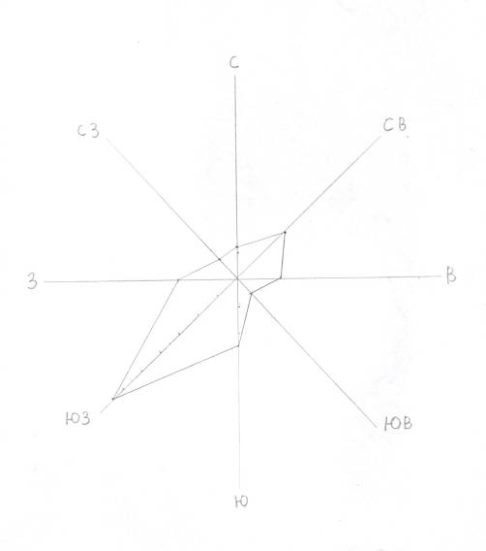
Учитывая повторяемость направлений ветра, построили розу ветров.

Одним из проявлений континентального климата на описываемой территории являются частые заморозки, продолжительность безморозного периода составляет в среднем 120 дней, а период с устойчивым снежным покровом длится 140-150 дней. Количество осадков 450-550 мм в год в теплый период - 250-440 мм. В результате образования температурных и барических градиентов между Западно-Сибирской низменностью и горной страной возникают нисходящие местные ветровые потоки – фены. По данным Т.Д. Модиной в долине реки Чарыш тень наблюдаются 50-80 дней в году.
Для того чтобы правильно спроектировать ландшафт мемориального комплекса, необходимо тщательно изучить условия, в которых он будет создан. Именно с этого мы и начали. Ведь условия определяют разнообразие форм растительности, которые в свою очередь формируют ландшафт. От того насколько правильно будут подобраны растения, относительно условий местности, на которой формируется ландшафт, зависит конечный результат.

2.2Почва
Село Трусово расположено на равнинной территории (холмистая равнина, предгорья и низкогорья Алтая) и поэтому здесь преобладает степная и лесостепная растительность. Зона черноземов засушливой и умеренно засушливой степи представлена в бассейне реки Чарыш подзоной обыкновенных черноземов, в которую входит левобережье нижнего течения Чарыша. Грунтовые воды залегают здесь на глубине 10 м и более. Почвообразующими породами служат слабопроницаемые средние, легкие и тяжелые суглинки. В почвенном покрове преобладают черноземы обыкновенные среднегумусные среднемощные. Характерной особенностью подзоны в пределах бассейна является распространение слабо-выщелоченных черноземов, реже оподзоленных, а так же осолоделых и солонцеватых почв.
С помощью растений-индикаторов кислотности, было определено, что почвы на данной территории нейтральные, так-так преобладает крапива жгучая, клевер белый, пырей ползучий.
Мемориал находится на возвышенности, земля здесь очень плотная, суглинистая, расстояние до воды 7-8 м, так что возможности пробить колонку нет, приходится для полива использовать воду из водонапорной башни. Почва бедна минеральными веществами, требует постоянного ухода, подкормки минеральными удобрениями, частого полива. Поэтому требуется постоянно мульчировать поверхность почвы вокруг растений каким – либо материалом с высоким содержанием органических веществ, чтобы содержание гумуса в почве не сокращалось, и чтобы растения не нужно было часто полоть и поливать.
Для того чтобы определить глинистая или песчаная эта почва, нужно взять в руку влажную почву и сжать её. Если образуется плотный комок, который при повторном сжатии изменяет форму, но не распадается и если поверхность комка смочить водой, он становится гладким и липким на ощупь и сильно пачкает руки, то это глинистая почва. Песчаная почва после разжатия руки сыплется сквозь пальцы. Если взять щёпоть почвы и растереть между пальцами, то можно почувствовать, что в почве есть песчинки. Руки при этом практически остаются чистыми.

2.3. Оценка состояния мемориала
На сегодняшний день состояния мемориального комплекса оставляет желать лучшего. Вокруг него старые покривившиеся клены, кряжистые вязы с потрескавшейся корой. Центральная бетонированная дорожка, ведущая к стелам, раскрошена. Из трех стел, входящих в комплекс, центральная самая неприглядная. У нее разрушено основание, от дождя и ветра пострадали надписи «Никто не забыт, ничто не забыто», 1941-1945г. Краска на стелах и на железной изгороди выцвела на солнце. Деревянная изгородь и звезда требуют замены. Бетонное основание железной оградки раскрошено. Ежегодно проводимый косметический ремонт уже не в силах скрыть все недостатки, поэтому требуется реконструкция мемориала.

2.4. Планировка ландшафта
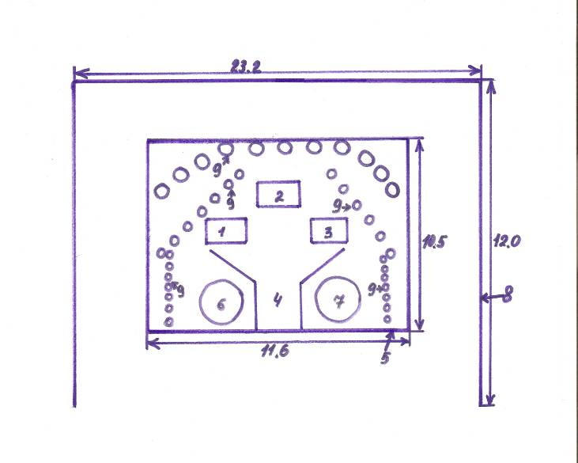

1.2.3 - стелы
4 – бетонная дорожка
5 – железная оградка
6.7 – клумбы
8 – деревянная изгородь
9 – кустарники

2.5. Проектирование культурного ландшафта
2.5.1. Зелёные насаждения
Прежде чем приступить к благоустройству территории мемориального комплекса, необходимо выкорчевать старые засохшие деревья клена, вяза. На их месте посадить низкорослые кустарники: карликовую сирень, снежную ягоду, можжевельник (см. схему).
Декоративные растения ценят за эстетическое наслаждение, которое они доставляют человеку. Санитарно-гигиеническое значение этих растений – оздоровление местности, очищение воздуха от пыли и от вредных газов.

2.5.2. Клумбы
Цветы в клумбах должны быть посажены таким образом, чтобы радовать своим цветение долгое время. Основой клумб могут быть многолетние цветковые растения. Такие растения обычно выращивают в травянистом бордюре. Заполняющие бордюр многолетники высаживают большими неформальными группами, располагая по соседству растения с контрастной окраской цветов. Растения подбирают таким образом, чтобы они цвели по очереди. Искусно спланированный и ухоженный травянистый бордюр летом представляет собой великолепное зрелище. Травянистый бордюр требует много внимания: нужно удалять увядшие цветки, подвязывать многие растения к опорам, и каждые несколько лет делить и пересаживать все растения. Достоинство клумбовых цветов то, что многие из них цветут в течение всего сезона.
При расположении цветов на клумбах необходимо в первую очередь учесть, где расположена клумба. У мемориального комплекса две большие клумбы расположены по обе стороны бетонной дорожки, на солнечной стороне, следовательно, здесь можно располагать светолюбивые сорта цветов, разных по высоте и форме соцветий.

2.5.3. Реставрационные работы
- Замена деревянной изгороди.
- Ремонт (бетонирование) столбиков железной оградки.
- Покраска железной оградки вокруг комплекса.
- Бетонирование основания средней стелы.
- Удаление старой штукатурки средней стелы.
- Штукатурка средней стелы.
- Покраска трех стел комплекса.
- Изготовление надписей «Никто не забыт, ничто не забыто», 1941-1945г.
- Изготовление звезды из железа.

2.5.4. Смета расходов
ПРИМЕРНАЯ СМЕТА РАСХОДОВ
- краска 5банок 250 = 1250 рублей
- цемент 3мешка 250 = 750 рублей
- звенья деревянной изгороди 12шт.4метра 420 = 5040 рублей
- песок 1 машина 1200 = 1200 рублей
- транспортные расходы 600 рублей
- саженцы кустарников: карликовая сирень 94шт 97=9118 рублей
снежная ягода 24шт 88=2112 рублей
можжевельник 24шт 103=2472 рубля
- семена цветов: лилия 20шт  79=1580 рублей
ирис 20шт  85=1700 рублей
флокс 20шт  77=1540 рублей
ИТОГО: 27362 рубля

Чтобы реализовать проект, необходимы денежные средства для приобретения строительных материалов, транспорта для доставки их к мемориальному комплексу, покупки звеньев деревянной изгороди, краски, семян цветов и кустарников. Кроме того, сами можем отремонтировать, обновить и произвести косметический ремонт мемориального комплекса. Во всём остальном необходима материальная помощь со стороны администрации села и района. Примерную смету расходов мы просчитали, она составила 27362 рубля.

Заключение
Исследовав состояние мемориального комплекса, проанализировав мнение жителей села, мы пришли к выводу, что мемориальный комплекс требует реконструкции. Актуальность выбранной темы очевидна.
За последнее время вследствие продолжающихся кризисных явлений в социально- экономической, политической, культурной и прочих сферах общественной жизни произошел резкий спад в деятельности воспитания подрастающего поколения. Большую тревогу вызывает одно из ключевых направлений этой деятельности, связанное с созданием условий для воспитания и развития личности гражданина и патриота России, готового и способного отстаивать ее интересы. Ослаблен механизм координации и организации деятельности органов государственной власти, местного самоуправления и управления по воспитанию подрастающего поколения на всех уровнях. В связи с этим проблема патриотического воспитания детей и молодежи становится одной из актуальнейших. Вместе с тем она обретает новые характеристики и соответственно новые подходы к ее решению как составная часть целостного процесса социальной адаптации, жизненного самоопределения и становления личности.
За последнее время все большее распространение приобретает взгляд на патриотизм как на важнейшую ценность, интегрирующую не только социальный, но и духовно-нравственный, идеологический, культурно-исторический, военно-исторический и другие компоненты.
К числу определяющих принципов, которые одновременно являются важным условием реализации цели и задач патриотического воспитания, относится признание высокой социальной значимости патриотизма, необходимости создания реальных возможностей и осуществление целенаправленных усилий для его развития у детей и молодежи.
Однако существует ряд проблем, мешающих эффективной организации работы по патриотическому воспитанию детей и молодежи, а именно:
несовершенство законодательной базы по гражданскому и патриотическому воспитанию;
недостаточное оснащение и коммерциализация сохранившейся материально- технической базы образовательных учреждений, военно-патриотических клубов и объединений;
отсутствие заинтересованности СМИ в пропаганде патриотического воспитания детей и молодежи и подготовке их к военной службе;
малочисленность высокопрофессиональных кадров в общественных военно-патриотических клубах и объединениях, образовательных учреждениях, занимающихся вопросами патриотического воспитания;
недостаточное программно-методическое обеспечение образовательного процесса;
отсутствие системы координации деятельности заинтересованных структур министерств, ведомств, научных и образовательных учебных заведений, общественных и религиозных организаций, занимающихся гражданским и патриотическим воспитанием детей и молодежи.
В настоящее время большое значение приобретает поиск и разработка инновационных подходов к патриотическому воспитанию, реализация которых способствовала бы созданию качественно новых подходов в организации этой деятельности с подрастающим поколением.
Наблюдается равнодушное отношение к памятникам и местам захоронений воинов-земляков. Патриотизм еще не стал в полной мере объединяющей основой общества. Все это свидетельствует о необходимости продолжения работы, направленной на решение всего комплекса проблем патриотического воспитания, в том числе и методами социального проектирования.
Главное в Проекте - понимание детьми важности гражданского участия в решении актуальных вопросов на уровне села и района и попытки найти и предложить свои варианты совместной деятельности школьников, педагогов и общественности через участие в данном Проекте; привлечение внимания властных структур к важности решения данной проблемы.

Список литературы

- «Генеральный план совмещённый с ПДП с. Трусово, Курьинского района Алтайского края» том1. Пояснительная записка, чертежи. Шифр 60-177-01.
- Каталог «Сад и огород» НПО «Сад и огород». Челябинск, 2008г.
- Куминова А.В. Растительный покров Алтая. Новосибирск, 1960г.
- Курьинский район на рубеже веков. Очерки истории и культуры. Барнаул,2003г.
- Методика историко - краеведческой работы в школе. Москва, 1976г.
- «Правила благоустройства территории муниципального образования»
- Федеральный закон «Об общих принципах организации местного самоуправления в РФ.» (24 сентября 2003г. Ст.14 пп18,19,20,21.)
- Энциклопедия Алтайского края в 2т. Барнаул, Алт. кн. изд-во, 1995г.

Приложения

Вечная память.
Каждый, кто был верен будущему
и умер за то, чтобы оно было
прекрасно, подобен изваянию,
высеченному из камня.
Великая Отечественная война стала тяжелейшим испытанием для советских людей. Незаживающей раной она прошла через судьбу каждой семьи, коснулась своим огненным дыханием всех – от мала до велика. Мы всегда должны хранить память в сердцах о наших дедушках, бабушках, прабабушках и прадедушках. Благодаря им мы сейчас живём мирно в этой стране. Они, не жалея своих сил, сражались до последнего, чтобы победить. Раньше дети, такие как мы, вставали рано утром и работали до позднего вечера. Тысячи детей делали всё, чтобы помочь фронту, - вставали к станкам и штурвалам комбайнов, чтобы заменить отцов и братьев, ушедших на фронт, ухаживали за ранеными, посылали на фронт посылки и письма, помогали семьям фронтовиков. Сотни советских школьников, оказавшись на территории, временно оккупированной врагом, сражались в партизанских отрядах, были членами подпольных организаций. А в это время родители детей, бабушки, дедушки воевали, чтобы защитить своих детей и страну.
Наш народ должен беречь, охранять памятники, обелиски, ухаживать за ними. Мы должны помнить о тех добрых людях, которые воевали за нашу Родину.
Трусова Юля.

Мы помним.
Мы говорим: «Никто не забыт, и ничто не забыто». Именами героев названы улицы, проспекты, площади. Возле обелисков – живые цветы. Некоторые имена на обелисках вписаны совсем недавно. Обелиски и памятники нужны. Ведь это память о людях, погибших на войне. Если бы они не сражались, не боролись, сейчас неизвестно, что бы с нами было. Сейчас у нас яркое солнце, мирное голубое небо над головой. Мы живём и спим спокойно. Погибшие на войне дали нам жизнь. Если бы ни они, мы попали бы в плен. Мы могли умереть там и терпели бы унижения. Погибшим было очень тяжело. Они голодали, терпели боль, были раненые. Мужчины воевали на фронте с фашистами. Женщины ткали, пекли хлеб и отправляли на фронт. Но хуже всего пришлось детям. Они голодали и смотрели на страшное зрелище – войну. Дети собирали на полях колоски. И помогали матерям. Много людей погибло на войне. Нужно о них помнить. Именно для этого нужен обелиск. Это вечная память о тех, кто защищал свою Родину и проливал кровь. Пусть обелиски и памятники будут долго существовать в память о тех, кто погиб за Родину, за мир.
Мы поклялись вечно помнить павших героев, помнить те неисчислимые беды, которые принесла война, не допустить ее повторения.
Дедова Кристина.

Куда б ни шёл, ни ехал ты,
Но здесь остановись,
Могиле этой дорогой
Всем сердцем поклонись.

Кто б ни был ты – рыбак, шахтер,
Учёный иль пастух, -
Навек запомни: здесь лежит
Твой самый лучший друг.

И для тебя и для меня
Он сделал всё, что мог:
Себя в бою не пожалел,
А Родину сберёг.

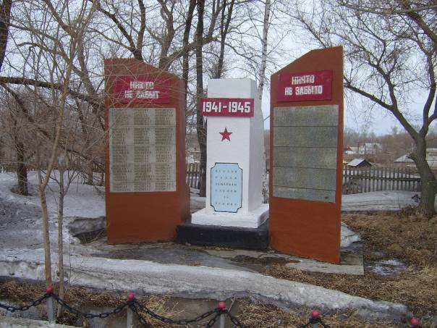

Фотография 1. Мемориальный комплекс

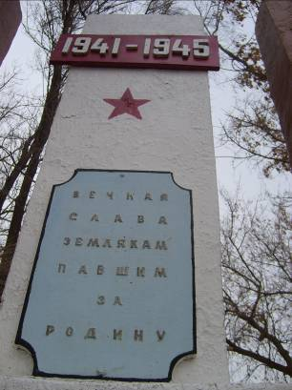

Фотография 2. Центральная стела
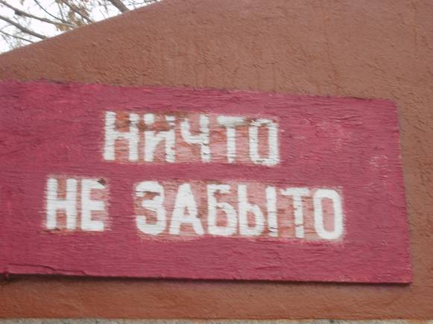

Фотографии 3,4. Надписи на крайних стелах

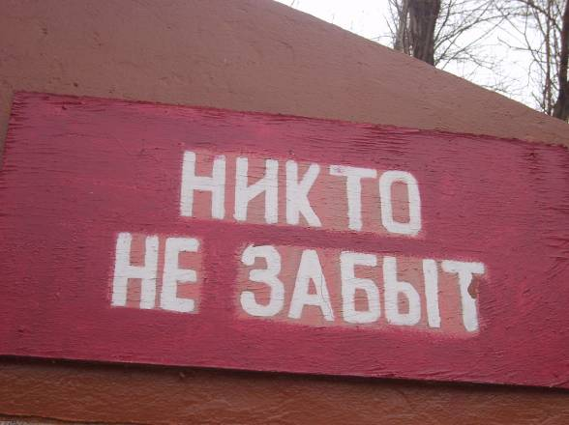

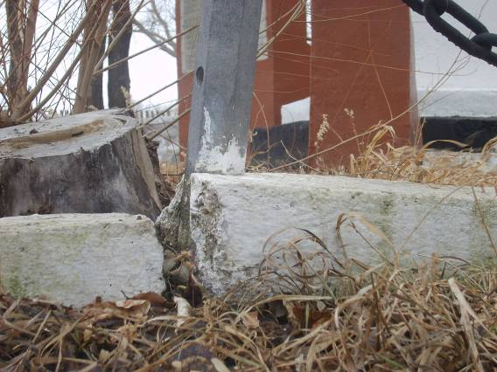

Фотографии 5,6. Состояние мемориала

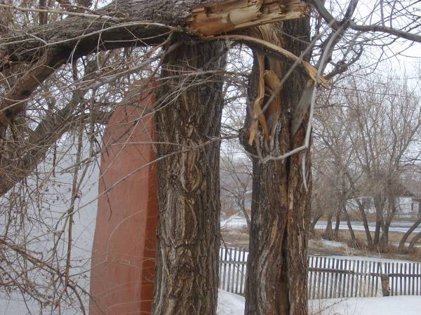

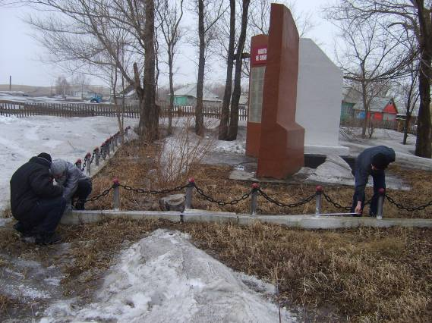

Фотографии 7,8. Измерительные работы с целью определения объёма ремонта.
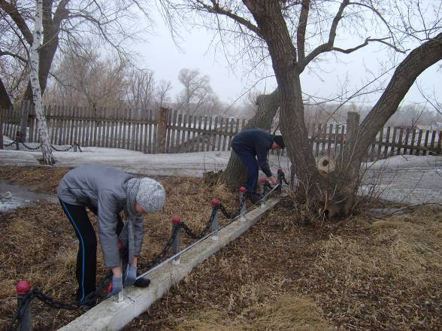

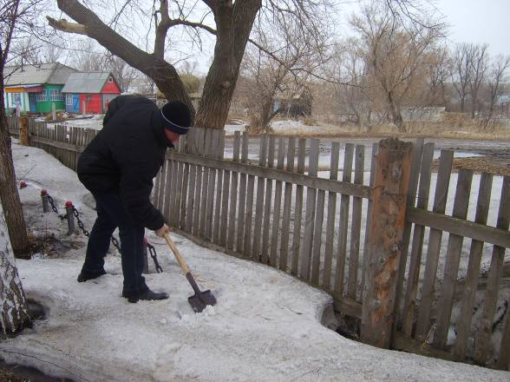

Фотографии 9,10. Очистка территории мемориала от снега
